Pengabdian Masyarakat Cyber Safe Kids: Sosialisasi Internet Sehat untuk Peningkatan Literasi Digital pada SD Islam Az-Zakiyah, Bandung, Jawa Barat
Ashri Dinimaharawati¹, Agustien Mulyantini², Fussy Mentari Dirgantara³, Alif Akbar Arraiyan⁴, Inigo Fajar Muhammad Bili Siswanto⁵, Toni Handoko⁶, Caleb Narendra Picaulima⁷, Farid Yusron Syabani⁸

^{1,2,3,4,5,6,7,8}Program Studi Teknik Komputer, Fakultas Teknik Elektro, Universitas Telkom, Indonesia
*e-mail: ashridini@telkomuniversity.ac.id¹, agustienmulyantiniam@telkomuniversity.ac.id², fussymentari@telkomuniversity.ac.id³, relyff@student.telkomuniversity.ac.id⁴, inigosiswanto@student.telkomuniversity.ac.id⁵, tonihandoko@student.telkomuniversity.ac.id⁶, calebnarendra@student.telkomuniversity.ac.id⁷, faridys@student.telkomuniversity.ac.id⁸

Abstrak
Perkembangan pesat teknologi informasi dan komunikasi telah menyebabkan peningkatan pada penggunaan internet. Memastikan pemahaman literasi digital dan keamanan siber yang baik pada anak-anak, sebagai individu-individu yang berada pada tahap awal perkembangan kognitif, perlu menjadi perhatian khusus untuk melindungi mereka dari potensi ancaman. Untuk mengatasi masalah ini, tim pengabdian masyarakat melaksanakan program dengan tema Cyber Safe Kids yang dilaksanakan di SD Islam Az-Zakiyah, Bandung, untuk mempromosikan penggunaan internet yang aman dan cerdas. Keberhasilan pelaksanaan kegiatan pada tanggal 19 Mei 2026 ini ditandai dengan pelaksanaan pre-test dan post-test, dengan peningkatan nilai rata-rata dari 3,52 menjadi 3,76 (↑ 6,8%) pada sesi 1, serta peningkatan dari 4,33 menjadi 4,85 (↑ 12%) pada sesi 2. Hasil evaluasi menunjukkan bahwa 98% peserta menyatakan tanggapan positif terhadap program tersebut, dengan 50% memilih “Sangat Setuju” dan 48% memilih “Setuju” terkait relevansi materi, kualitas kegiatan, dan layanan yang diberikan oleh panitia penyelenggara. Program pengabdian masyarakat berhasil dilaksanakan dengan baik dan telah mencapai tujuan dari program; meningkatkan kebijakan dalam aktivitas digital, memahami tindakan untuk menghindari ancaman daring, dan memastikan penggunaan internet untuk kegiatan positif.

Kata Kunci: Coding, Keamanan Siber, Literasi Digital, Pengabdian Masyarakat

Abstract
The rapid development of information and communication technology has led to an increase in the use of internet. Ensuring an in-depth digital literacy and cyber security awareness on children, as individuals in the early stages of cognitive development, needs to be observed exclusively to protect them from potential threats. To address this issue, the community service team implemented a program themed Cyber Safe Kids that was conducted at SD Islam Az-Zakiyah, Bandung, to promote safe and intelligent internet usage. The accomplishment of this program carried out on May 19th, 2026, is indicated by the implementation of pre-tests and post-tests, with an increase on the average score from 3,52 to 3,76 (↑ 6,8%) for session 1, and an increase from 4,33 to 4,85 (↑ 12%) for session 2. The evaluation results shows that 98% of the participants expressed positive responses toward the program, with 50% selected “Strongly Agree” and 48% selected “Agree” regarding the relevance of the material, the quality of the activities, and the services provided by the organizing committee. The community service program was successfully realized and has achieved the established objectives; increasing awareness in digital activities, comprehending actions to avoid online threats, and ensuring internet usage for positive activities.

Keywords: Coding, Community Service, Cyber Safety, Digital Literacy

1. PENDAHULUAN
SD Islam Az-Zakiyah merupakan salah satu lembaga pendidikan dasar yang berlokasi di Jalan Cijawura Girang IV No. 2, Kota Bandung, Jawa Barat. Sebagai institusi pendidikan yang berupaya mengembangkan kemampuan akademik dan karakter peserta didik, sekolah ini turut menghadapi tantangan perkembangan teknologi digital yang semakin pesat. Akses internet yang semakin mudah melalui telepon pintar, komputer, maupun perangkat digital lainnya telah menjadikan internet sebagai bagian dari kehidupan sehari-hari siswa. Meskipun memberikan banyak manfaat dalam mendukung proses pembelajaran dan komunikasi, penggunaan internet yang tidak disertai pemahaman yang memadai mengenai keamanan digital berpotensi menimbulkan berbagai risiko bagi anak-anak usia sekolah dasar.
Siswa-siswi SD Islam Az-Zakiyah sudah tidak asing lagi dengan penggunaan berbagai gawai seperti telepon genggam dan komputer. Faktanya, lebih dari 70% dari siswa-siswi di sekolah tersebut telah menggunakan gawai untuk berkegiatan sehari-hari, yang sebagian besar berasal dari siswa-siswi kelas 5 dan 6. Sayangnya, penggunaan gawai ini masih belum diikuti dengan pembekalan ilmu yang cukup terkait penggunaan internet yang baik, tindakan penghindaran berbagai ancaman digital, serta penerapan ilmu-ilmu komputer yang dapat berguna bagi siswa-siswi ke depannya. Kondisi ini dapat menjerumuskan anak-anak ke dalam lingkungan digital yang kurang sehat dan dapat berdampak buruk apabila tidak ditangani sejak dini.

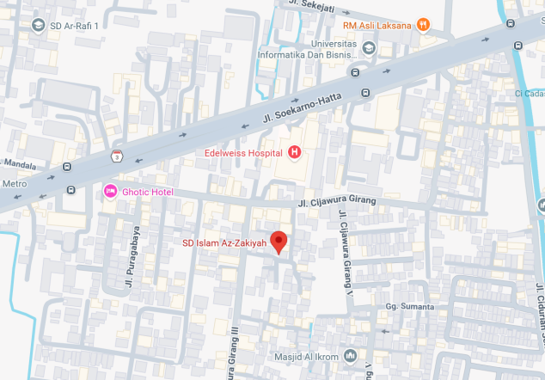
Gambar 1. Lokasi SD Islam Az-Zakiyah

Perkembangan teknologi informasi dan komunikasi telah mendorong meningkatnya penggunaan internet pada kelompok usia anak. Literasi digital tidak hanya mencakup kemampuan menggunakan perangkat dan mengakses informasi, tetapi juga kemampuan memahami risiko, menjaga keamanan data pribadi, serta berperilaku secara bertanggung jawab di ruang digital (Rejeki et al., 2025). Di sisi lain, keamanan siber merupakan upaya untuk melindungi sistem, jaringan, perangkat, dan data dari berbagai ancaman digital yang dapat menyebabkan kerugian bagi pengguna (Yadav, 2023). Edukasi literasi digital serta keamanan siber, khususnya bagi anak-anak, akan sangat bermanfaat bagi mereka untuk menjalani kehidupan di tengah-tengah teknologi ke depannya, memastikan mereka berhati-hati dan andal dalam menggunakan internet (Rahman et al., 2020).
Kurangnya pemahaman mengenai keamanan digital dapat menyebabkan anak-anak menjadi lebih rentan terhadap berbagai ancaman seperti phishing, penyebaran informasi palsu (hoaks), pencurian identitas, cyberbullying, hingga penyalahgunaan data pribadi (Ey & Cupit, 2011). Lingkungan digital yang tidak disesuaikan seluruhnya untuk keamanan dan kenyamanan anak-anak menjadi alasan ancaman-ancaman yang kompleks dan variatif dapat membingungkan dan membahayakan pengguna yang masih di bawah umur (Lubenets & Kulyk, 2023). Melihat kondisi dunia yang semakin mengandalkan teknologi, situasi ini sudah tidak lagi dapat dihindari. Perlu ada usaha aktif untuk memastikan anak-anak tetap dapat memahami tantangan yang ada dan diberikan solusi untuk menyelesaikannya (Nurasiah et al., 2023).
Sasaran kegiatan pengabdian masyarakat ini adalah siswa sekolah dasar yang berada pada fase perkembangan kognitif awal dan mulai aktif memanfaatkan teknologi digital dalam kehidupan sehari-hari. Sebagian besar siswa telah mengenal internet melalui media sosial, platform video, permainan daring, maupun aplikasi pembelajaran. Namun, berdasarkan hasil observasi awal dan diskusi dengan pihak sekolah, masih ditemukan keterbatasan pemahaman mengenai pentingnya menjaga kerahasiaan kata sandi, perlindungan data pribadi, identifikasi tautan berbahaya, serta etika dalam berinteraksi di dunia maya. Kondisi tersebut menunjukkan bahwa siswa memerlukan edukasi yang tidak hanya berfokus pada penggunaan teknologi, tetapi juga pada aspek keamanan dan tanggung jawab digital.
Peningkatan literasi digital dan keamanan siber sejak usia dini sejalan dengan berbagai kebijakan nasional terkait transformasi digital dan penguatan kompetensi masyarakat Indonesia (Syafuddin et al., 2023). Pemerintah Indonesia melalui Kementerian Komunikasi dan Digital (Komdigi) bersama berbagai pemangku kepentingan terus mendorong pengembangan literasi digital sebagai salah satu fondasi dalam mewujudkan masyarakat yang cakap digital (Supartoyo, 2022). Selain itu, perkembangan ancaman siber yang semakin kompleks menuntut adanya upaya preventif melalui pendidikan dan sosialisasi kepada kelompok usia muda agar mampu menggunakan teknologi secara aman dan produktif (HYKA et al., 2025). Oleh karena itu, kegiatan edukasi keamanan digital bagi siswa sekolah dasar menjadi penting untuk membangun kesadaran dan kebiasaan positif dalam berinternet sejak dini (Pérez, 2022).
Berdasarkan permasalahan tersebut, program pengabdian masyarakat dari Telkom University dengan judul program ‘Cyber Safe Kids: Sosialisasi Internet Sehat dan Pelatihan Coding Dasar untuk Meningkatkan Literasi Digital Siswa Sekolah Dasar SD Az-Zakiyah’ diselenggarakan sebagai bentuk pendekatan partisipatif bagi lingkungan ini. Program ini dirancang untuk memberikan pemahaman siswa SD Islam Az-Zakiyah Bandung mengenai penggunaan internet yang aman dan cerdas, pengenalan dan perlindungan dari berbagai ancaman digital, etika bermedia sosial, serta bertanggung jawab dalam menggunakan internet. Program dibawakan dengan menarik dan interaktif guna memastikan penyampaian materi yang efektif dan mudah dipahami dengan adanya pelatihan coding sederhana menggunakan aplikasi Scratch. Program ini diharapkan dapat menjadi jawaban bagi masalah literasi digital yang tentunya dapat membantu pihak wali guru ataupun orang tua. Lingkungan digital yang sehat dan cerdas harus diwujudkan dari sedini mungkin.

2. METODE
Metode yang digunakan dalam kegiatan pengabdian masyarakat ini adalah participatory approach yang menempatkan peserta sebagai subjek aktif dalam proses pembelajaran. Pendekatan ini dipilih agar siswa tidak hanya menerima informasi secara pasif, tetapi juga terlibat dalam diskusi, tanya jawab, dan berbagai aktivitas interaktif yang mendukung pemahaman materi (Gunadharma et al., 2025). Prinsip utama yang diterapkan dalam kegiatan ini adalah edukatif, partisipatif, dan kontekstual, yaitu penyampaian materi disesuaikan dengan tingkat pemahaman siswa sekolah dasar serta menggunakan contoh-contoh yang dekat dengan kehidupan sehari-hari peserta dalam menggunakan internet dan perangkat digital.
Kegiatan dilaksanakan di SD Islam Az-Zakiyah, yang beralamat di Jalan Cijawura Girang IV No. 2, Kelurahan Buahbatu, Kota Bandung, Jawa Barat, pada 19 Mei 2026. Kegiatan ini melibatkan 25 peserta yang merupakan siswa sekolah dasar kelas 5. Peserta dipilih sebagai sasaran kegiatan karena merupakan kelompok usia yang mulai aktif menggunakan internet, media sosial, platform video, permainan daring, dan berbagai aplikasi digital lainnya, namun masih memiliki keterbatasan pemahaman mengenai keamanan digital dan penggunaan internet yang aman.
Pelaksanaan pengabdian masyarakat dibagi ke dalam beberapa tahap agar proses berjalan efektif dan sesuai dengan tujuan yang telah ditetapkan. Perencanaan dilakukan dengan melihat keadaan lingkungan lokasi pelaksanaan dan mengidentifikasi kebutuhan serta pendekatan yang diperlukan untuk mendukung pemahaman yang baik oleh peserta. Pelaksanaan pada hari kegiatan yang berupa penyampaian materi dilakukan melalui presentasi interaktif, diskusi, serta pemberian contoh kasus sederhana sebagai bentuk penerapan masalah dan solusi pada dunia nyata. Keberhasilan program ditunjang dari kerja sama tim pelaksana serta pihak sekolah sebagai mitra utama. Rincian metode kemudian dijelaskan pada Tabel 1.

Tabel 1. Metode Kegiatan Pengabdian
No | Tahapan | Metode
1 | Identifikasi Kebutuhan dan Persiapan | Tahap awal dilakukan melalui koordinasi dan diskusi dengan pihak SD Islam Az-Zakiyah untuk mengidentifikasi kebutuhan peserta terkait literasi digital dan keamanan siber. Selain itu, tim pelaksana menyusun materi edukasi Cyber Safe Kids, instrumen pre-test dan post-test, serta mempersiapkan media presentasi dan perlengkapan kegiatan.
2 | Koordinasi dan Pengundangan | Tim pelaksana melakukan koordinasi dengan pihak sekolah terkait jadwal, lokasi, dan teknis pelaksanaan kegiatan. Pihak sekolah membantu menentukan peserta sasaran serta menyampaikan informasi kegiatan kepada siswa yang akan mengikuti program.
3 | Pelaksanaan Seminar dan Pelatihan | Pelatihan dilaksanakan selama ±150 menit. Materi yang disampaikan meliputi pengenalan internet secara umum dan pelatihan coding sederhana Untuk mengukur pemahaman peserta, dilakukan pre-test sebelum penyampaian materi dan post-test setelah kegiatan selesai.
4 | Pendampingan dan Evaluasi | Pendampingan dilakukan selama kegiatan berlangsung melalui sesi diskusi dan tanya jawab untuk memastikan peserta memahami materi yang diberikan. Evaluasi dilakukan menggunakan instrumen pre-test dan post-test serta kuesioner. Hasil evaluasi dianalisis untuk mengukur peningkatan pemahaman peserta setelah mengikuti kegiatan.
Tahap pertama adalah identifikasi kebutuhan yang dilakukan melalui koordinasi dan diskusi langsung dengan pihak SD Islam Az-Zakiyah untuk mengetahui kondisi peserta serta kebutuhan edukasi terkait keamanan digital. Tahap kedua adalah koordinasi pelaksanaan kegiatan yang meliputi penentuan jadwal, lokasi, serta pengaturan peserta yang akan mengikuti kegiatan. Tahap ketiga merupakan pelaksanaan pelatihan Cyber Safe Kids melalui metode ceramah interaktif dan praktik. Tahap keempat adalah pendampingan selama kegiatan berlangsung melalui sesi diskusi dan tanya jawab untuk memperdalam pemahaman peserta terhadap materi yang telah diberikan.
Rangkaian pada tahap ketiga dibagi ke dalam dua sesi. Materi pada sesi pertama terfokus pada pengenalan konsep internet secara umum, keamanan akun dan kata sandi, penggunaan media sosial secara bijak, pengenalan ancaman digital seperti phishing dan hoaks, etika berinternet, serta langkah-langkah yang harus dilakukan ketika menghadapi risiko di dunia maya. Sementara itu, materi pada sesi kedua terfokus pada pembelajaran coding menggunakan aplikasi Scratch. Pada sesi ini, peserta diminta untuk membuat beberapa simulasi seperti menggerakkan karakter dari satu titik ke titik lain, ataupun memberikan atribut aksi sesuai dengan rintangan yang dilewati karakter. Proses simulasi ini dijalankan dengan menggabungkan variabel-variabel yang tersedia pada aplikasi, seperti operasi perhitungan, aksi berdasarkan kondisi, deteksi warna, ataupun fitur-fitur lainnya sebagai implementasi pemecahan masalah dan penalaran sistem dalam ilmu komputer.
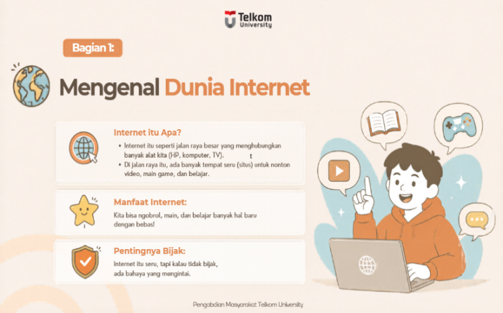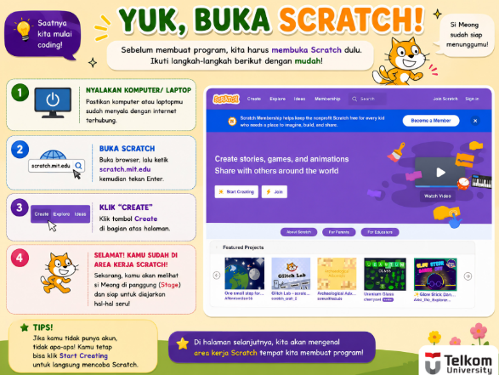
Gambar 2. Slide Materi Pengenalan Internet Gambar 3. Slide Materi Pengenalan Scratch
Untuk mengukur efektivitas kegiatan, dilakukan evaluasi menggunakan instrumen pre-test dan post-test yang terdiri atas lima pertanyaan pilihan ganda pada kedua sesi di hari pelaksanaan. Pre-test diberikan sebelum penyampaian materi untuk mengetahui tingkat pemahaman awal peserta, sedangkan post-test diberikan setelah kegiatan selesai untuk mengukur peningkatan pemahaman peserta dengan pertanyaan yang sama dengan pre-test. Tes pada sesi 1 memiliki pertanyaan seputar istilah-istilah internet umum dan sikap-sikap yang penting untuk dilakukan dalam menggunakan internet, sementara tes pada sesi 2 memiliki pertanyaan seputar istilah-istilah umum yang digunakan pada aplikasi Scratch. Hasil evaluasi dianalisis secara kuantitatif dengan menghitung perbandingan nilai rata-rata pre-test dan post-test secara umum, serta menghitung jumlah peserta yang mengalami peningkatan, tetap, maupun penurunan nilai setelah mengikuti kegiatan. Setelah kegiatan berakhir, peserta diberikan sertifikat sebagai bentuk apresiasi dari tim pelaksana atas waktu dan usaha yang telah diberikan, sekaligus menjadi pengingat keberhasilan yang telah dicapai oleh para siswa.

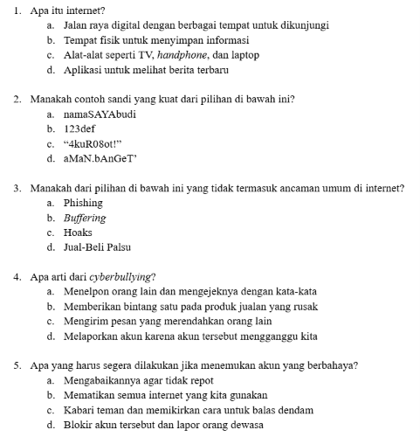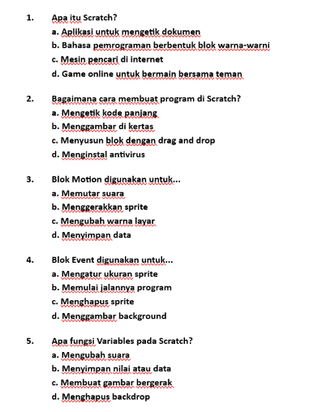
Gambar 4. Pertanyaan Pre-Test Sesi 1 Gambar 5. Pertanyaan Pre-Test Sesi 2
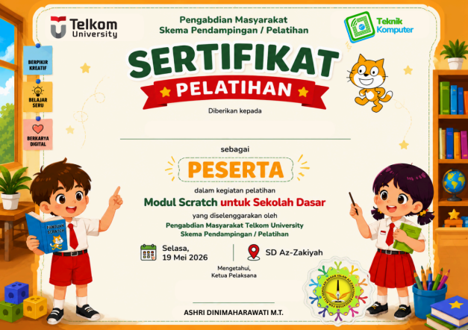
Gambar 6. Sertifikat Partisipasi Pelatihan

3. HASIL DAN PEMBAHASAN
Pelaksanaan kegiatan pengabdian masyarakat ini didasari atas usaha untuk menyebarluaskan ilmu mengenai penggunaan internet yang bijak bagi siswa sekolah dasar dengan metode yang menarik dan interaktif. Kegiatan menjadi respon dari kebutuhan mendesak terkait peningkatan literasi digital sebagai bekal bagi anak-anak dalam menjalankan aktivitas secara daring, baik untuk keperluan akademik ataupun non-akademik. Pelaksanaan kegiatan dirancang dalam tahap-tahap yang memastikan bahwa peserta ikut terlibat aktif dengan adanya sesi praktik dan evaluasi, sehingga perkembangan siswa dapat dilihat secara langsung dan pembelajaran dapat terlaksana baik secara empiris maupun kontekstual.
Sebelum pelaksanaan, kegiatan telah melalui tahap perencanaan yang matang agar keluaran yang dihasilkan bisa sesuai dengan tujuan yang diharapkan. Selama prosesnya, tahapan-tahapan yang telah disiapkan bersifat adaptif untuk menyesuaikan kebutuhan dari peserta dan memposisikan materi agar tidak berada pada tingkatan yang terlalu sulit dipahami. Alhasil, dengan dukungan dari berbagai pihak, kegiatan pengabdian masyarakat yang dijalankan di SD Islam Az-Zakiyah pada tanggal 19 Mei ini dapat berjalan dengan maksimal.
Capaian dari pelaksanaan kegiatan ini diukur dengan pengadaan pre-test dan post-test pada setiap sesi pemaparan materi serta kuesioner setelah kegiatan berakhir. Program terindikasi berhasil apabila nilai rata-rata dari post-test mengalami peningkatan dari pre-test yang dilaksanakan. Harapannya, hasil dari survei ini dapat dijadikan sebagai dasar pengembangan untuk kegiatan pengabdian masyarakat lain di masa mendatang yang bisa lebih terfokus dan merinci. Survei-survei ini juga dapat menjadi tolak ukur antusiasme peserta dan juga pihak sekolah terkait pengadaan kegiatan seperti ini, yang harapannya selalu tinggi, agar bantuan dan manfaat dari program dapat tersampaikan dan tercapai dengan maksimal. Pelaksanaan kegiatan dapat dilihat pada Gambar 7 dan 8.

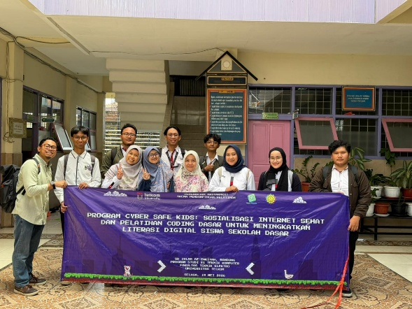
Gambar 7. Pelaksanaan Program Cyber Safe Kids
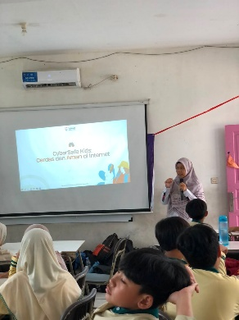  (a) | 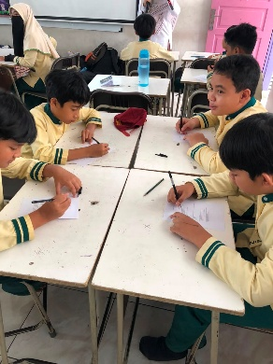  (b) | 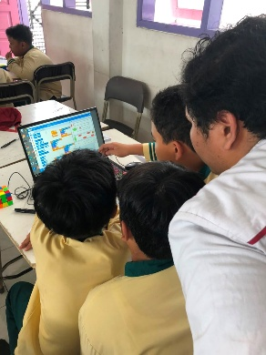  (c)
Gambar 8. Kegiatan (a) penyampaian materi (b) pelaksanaan pre-test (c) sesi praktik

Kegiatan pengabdian masyarakat dimulai dengan sapaan oleh MC sebagai jembatan penghubung sesi yang dilaksanakan dengan pembicara setiap sesi. Gambar 8a menggambarkan suasana pada pelaksanaan sesi pertama yang dibawakan oleh Bu Agustien. Pada sesi ini, peserta diberikan materi terkait penggunaan internet yang baik dan bijak, istilah-istilah asing yang umum ditemukan dalam internet, ancaman-ancaman yang bisa terjadi, serta metode-metode untuk menghindarinya. Peserta telah diberikan modul dalam bentuk buku sebagai sarana pembelajaran permanen yang dapat dibawa pulang.
Sebelum sesi dimulai, peserta telah melaksanakan pre-test terlebih dahulu, sesuai gambar 8b, sebagai pengujian pemahaman siswa sebelum materi diberikan, sebagai tolak ukur keberhasilan pada tahap evaluasi di kemudian hari. Pada pelaksanaan sesi kedua, peserta melakukan kegiatan praktik setelah penyampaian materi pada aplikasi Scratch, yaitu aplikasi yang terbuka secara umum untuk memudahkan anak-anak dalam mempelajari coding. Pada sesi ini, peserta dibagi ke dalam beberapa kelompok dan mengerjakan beberapa program pada perangkat laptop serta dapat melihat secara langsung hasil dari program yang telah dibuat, seperti pada gambar 8c.
Kondisi kelas yang kurang kondusif kadang dapat membuat penyampaian materi menjadi kurang efektif. Diperlukan beberapa usaha lebih untuk memastikan anak-anak kelas 5 tersebut dapat menerima dan memahami materi dengan baik. Keterbatasan akses terhadap komputer juga sedikit menghambat proses berjalannya sesi 2 karena setiap anak perlu mencoba aplikasi secara bergantian. Meskipun begitu, antusiasme tinggi oleh siswa SD Islam Az-Zakiyah dapat terlihat selama pelaksanaan. Peserta secara aktif ingin terlibat dan berinteraksi dalam semua kegiatan sesi dari pemaparan materi hingga kegiatan praktik. Manfaat dari setiap sesi telah diterima oleh peserta baik dalam bentuk pemahaman secara langsung serta pengalaman menarik yang dapat dipahami mendalam dari modul yang telah diberikan. Adapun tahap berikutnya yang perlu dilakukan setelah capaian ini adalah menganalisis tingkat pemahaman dan kenyamanan peserta selama mengikut kegiatan ini.

3.1. Keberhasilan Penyampaian Materi Sesi 1
Evaluasi dilakukan terhadap 25 siswa yang mengikuti pre-test dan post-test setelah penyampaian materi, dengan total 5 soal pilihan ganda. Hasil menunjukkan adanya peningkatan rata-rata skor dari 3,52 pada pre-test menjadi 3,76 pada post-test. Hasil perbandingan ini menunjukkan adanya peningkatan sebesar 6,8% terkait pemahaman materi penggunaan internet. Dari segi perubahan individu, sebanyak 9 siswa (36%) mengalami peningkatan skor setelah materi diberikan, 9 siswa (36%) skornya tetap sama, dan 7 siswa (28%) skornya menurun. Proporsi siswa yang meningkat dan menurun cukup berimbang, menunjukkan hasil yang beragam di antar siswa.
Jika dilihat per soal, hampir semua soal mengalami sedikit peningkatan jumlah jawaban benar, kecuali soal 4 yang tidak menunjukkan perubahan sama sekali (tetap 14 dari 25 siswa benar pada pre-test maupun post-test). Soal 3 menjadi soal yang paling sulit bagi siswa, dengan hanya 9 dari 25 siswa (36%) menjawab benar saat pre-test, meningkat menjadi 11 siswa (44%) saat post-test, meskipun tetap menjadi soal dengan tingkat ketercapaian terendah. Sebaliknya, soal 2 dan soal 5 sejak awal sudah memiliki tingkat ketercapaian tinggi (96% dan 92%) dan tetap stabil di post-test. Distribusi skor menunjukkan pergeseran yang relatif kecil: jumlah siswa dengan skor sempurna (5/5) meningkat dari 2 menjadi 4 siswa, sementara jumlah siswa dengan skor 2 berkurang dari 4 menjadi 2 siswa. Mayoritas siswa (13 dari 25) berada pada skor 4 baik di pre-test maupun post-test.
Perbedaan capaian dari setiap soal dan individu dapat dipengaruhi dari beberapa faktor. Fokus dari anak-anak yang terbagi selama sesi penyampaian materi mungkin dapat berpengaruh terhadap skor post-test yang menjadi tetap sama atau bahkan menurun. Waktu yang singkat yang tersedia untuk mengerjakan tes juga dapat mempengaruhi kinerja siswa dalam menjawab tes. Selain itu, dapat dipertimbangkan juga kesulitan setiap soal yang dapat dinilai berbeda dari pandangan siswa, sehingga keseluruhan rata-rata tes yang naik tidak menjamin adanya kenaikan jawaban benar pada semua soal yang tersedia. Secara umum, data ini mengindikasikan bahwa materi yang diberikan telah memberikan dampak positif yang moderat terhadap pemahaman siswa, namun soal 3 dan soal 4 (terkait ancaman pada internet) perlu menjadi perhatian khusus karena belum menunjukkan perbaikan yang signifikan, dan sebagian siswa (28%) justru mengalami penurunan skor yang mungkin perlu ditelaah lebih lanjut.

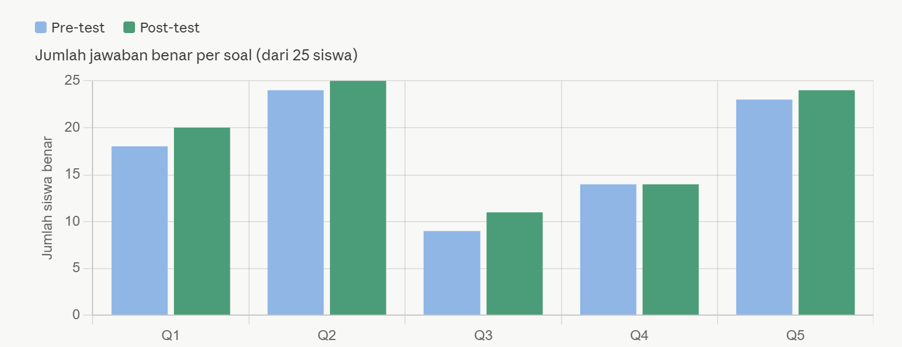
Gambar 9. Visualisasi Data Keberhasilan Penyampaian Materi 1

3.2. Keberhasilan Penyampaian Materi Sesi 2
Evaluasi dilakukan terhadap 20 siswa yang mengikuti pre-test dan post-test setelah penyampaian materi. Pada sesi ini, ada 5 siswa yang perlu mengikuti persiapan lomba untuk mewakili sekolah, sehingga mereka harus meninggalkan kelas dan tidak dapat mengikuti sesi 2. Hasil menunjukkan adanya peningkatan pemahaman siswa secara keseluruhan, terlihat dari kenaikan rata-rata skor dari 4,33 pada pre-test menjadi 4,85 pada post-test. Pada sesi ini, terdapat peningkatan nilai rata-rata yang lebih besar dibandingkan sesi 1, yaitu 12%, menunjukkan terlaksananya sesi yang efektif, dan bahkan sedikit lebih efektif dibandingkan sesi sebelumnya. Dari segi perubahan individu, sebanyak 8 siswa (40%) mengalami peningkatan skor setelah materi diberikan, 11 siswa (55%) mempertahankan skor yang sama (sebagian besar karena sudah mencapai nilai sempurna sejak pre-test), dan hanya 1 siswa (5%) yang skornya menurun.
Jika dilihat per soal, peningkatan paling signifikan terjadi pada soal 2, 3, dan 4, di mana persentase jawaban benar naik dari sekitar 79% menjadi 92-100%. Soal 1 dan soal 5 sejak awal sudah memiliki tingkat ketercapaian tinggi (96-100%) dan tetap stabil atau meningkat tipis di post-test. Distribusi skor juga bergeser ke arah yang lebih baik: jumlah siswa dengan skor sempurna (5/5) meningkat dari 14 siswa menjadi 22 siswa, sementara siswa dengan skor 3 (yang sebelumnya ada 6 orang) sudah tidak ada lagi di post-test. Secara umum, data ini mengindikasikan bahwa materi yang diberikan efektif dalam meningkatkan pemahaman siswa, terutama untuk topik-topik yang berkaitan dengan soal 2, 3, dan 4 yang sebelumnya menjadi titik lemah siswa.
Pelaksanaan tes pada sesi ini memiliki tingkat jawaban benar yang sudah cukup tinggi dari pre-test, sehingga tidak terjadi perbedaan capaian soal yang signifikan seperti pada sesi sebelumnya. Dapat diasumsikan bahwa sesi 2 terkait penggunaan aplikasi Scratch dipahami dengan lebih baik oleh peserta dan menjadi sesi yang lebih menarik untuk diikuti secara aktif oleh siswa karena adanya sesi praktik, mulai dari implementasi perhitungan untuk memastikan pergerakan karakter, logika pengambilan keputusan akibat suatu rintangan, serta mencapai tujuan dari suatu titik awal. Familiaritas siswa terhadap teknologi mungkin juga berkontribusi pada pengetahuan siswa terkait aplikasi Scratch, sehingga penggunaan aplikasi lebih lancar dari perkiraan awal. Secara umum, data ini mengindikasikan bahwa materi yang diberikan telah memberikan dampak positif yang cukup tinggi terhadap pemahaman siswa, dapat dilihat dari minimnya siswa yang mengalami penurunan skor (5%). Untuk keberlanjutan, bagian ini dapat ditingkatkan kesulitannya menggunakan aplikasi pemrograman serupa agar kemampuan siswa dalam memahami logika komputer dapat meningkat dari dasar-dasar yang telah diperkenalkan secara sederhana ini.

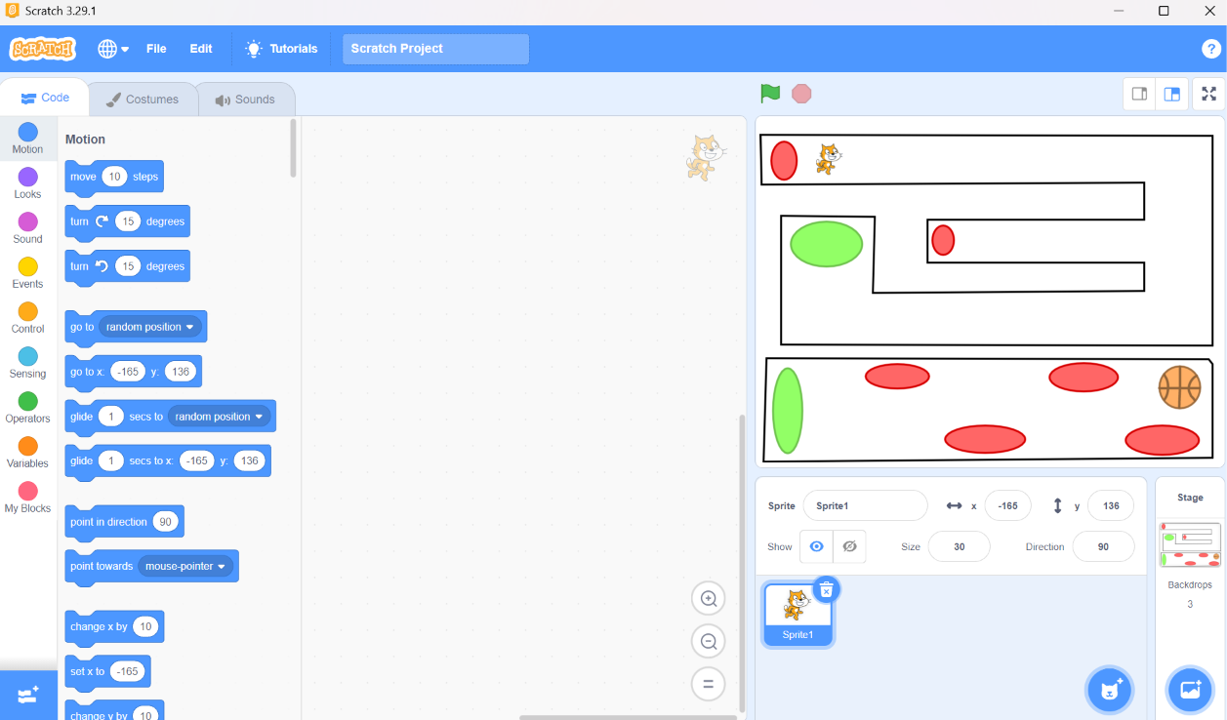
Gambar 10. Contoh Simulasi dalam Aplikasi Scratch

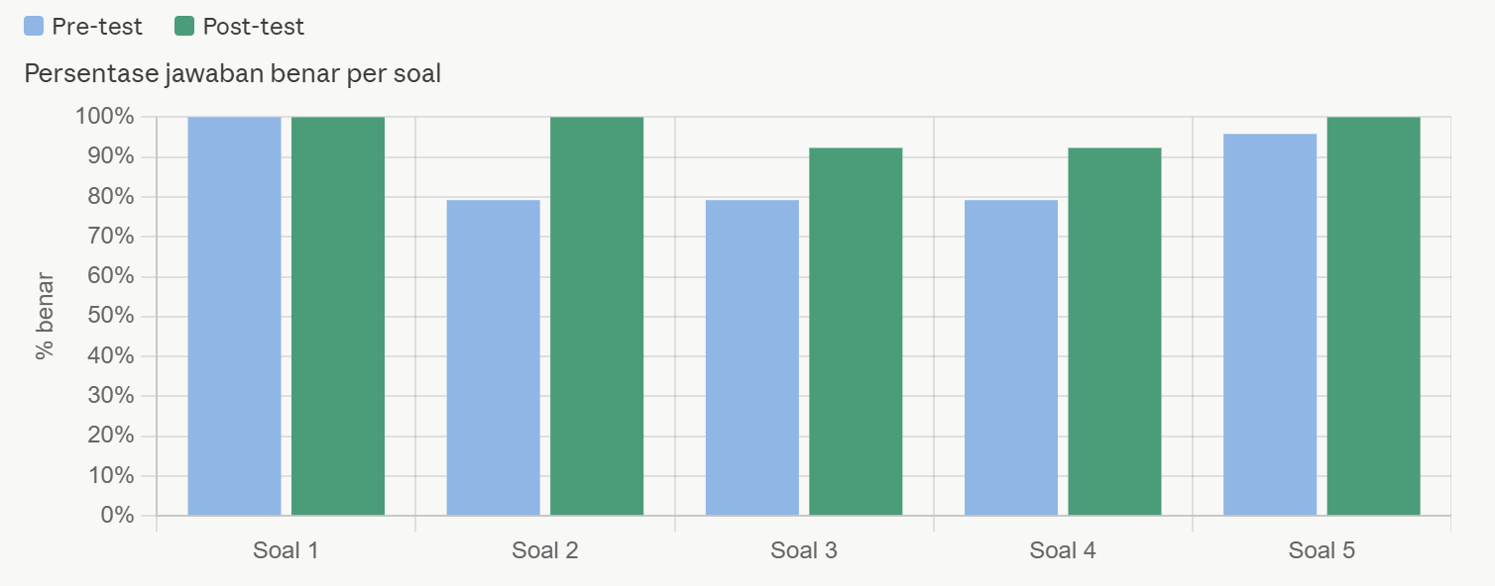
Gambar 11. Visualisasi Data Keberhasilan Penyampaian Materi 2

3.3. Hasil Kuesioner
Keberhasilan program secara umum dapat ditinjau secara langsung oleh tim pengabdian masyarakat selama kegiatan berjalan. Antusiasme dari siswa sebagai peserta program memastikan berjalannya program dengan baik dan lancar dari awal hingga akhir. Secara objektif, evaluasi dari keseluruhan keberlangsungan program kemudian dilakukan oleh tim pengabdian masyarakat dalam bentuk kuesioner yang bertujuan untuk mencatat tingkat kepuasan terhadap pelaksanaan kegiatan. Kuesioner ini diisi oleh perwakilan sekolah yaitu guru-guru yang mengajar pada SD tersebut selaku mitra tim dalam pelaksanaan program ini dan pengambil keputusan untuk keberlanjutan program nantinya bila dibutuhkan. Berdasarkan hasil kuesioner yang telah diisi oleh 10 responden, tingkat kepuasan ini dapat dikategorikan sangat baik. Dari total 50 jawaban yang terkumpul pada lima indikator penilaian, sebanyak 25 jawaban (50%) berada pada kategori Sangat Setuju (SS) dan 24 jawaban (48%) berada pada kategori Setuju (S). Hanya terdapat 1 jawaban (2%) yang berada pada kategori Netral (N), sedangkan tidak ada responden yang memilih kategori Tidak Setuju (TS) maupun Sangat Tidak Setuju (STS). Dengan demikian, persentase gabungan responden yang memberikan penilaian positif (Setuju dan Sangat Setuju) mencapai 98%. Pelaksanaan program terbukti memberikan dampak positif pada target dan menjadi indikator dapat diberlangsungkannya kegiatan lanjutan yang dapat memperdalam pemahaman siswa terkait internet sehat.

Tabel 2. Hasil Kuesioner Kegiatan Pengabdian Masyarakat
Pernyataan | STS | TS | N | S | SS | Total
Materi kegiatan sesuai dengan kebutuhan masyarakat | 0 | 0 | 0 | 5 | 5 | 10
Waktu pelaksanaan kegiatan ini relatif sesuai dan cukup | 0 | 0 | 0 | 5 | 5 | 10
Materi atau kegiatan yang disajikan jelas dan mudah dipahami | 0 | 0 | 0 | 5 | 5 | 10
Panitia memberikan pelayanan yang baik selama kegiatan | 0 | 0 | 0 | 5 | 5 | 10
Masyarakat menerima dan berharap kegiatan-kegiatan seperti ini dilanjutkan di masa yang akan datang | 0 | 0 | 1 | 4 | 5 | 10
Total | 0 | 0 | 1 | 24 | 25 | 50
Jumlah Masing-Masing (%) | 0 | 0 | 2 | 48 | 50 | 100
Total Setuju + Sangat Setuju (%) |  |  |  |  |  | 98

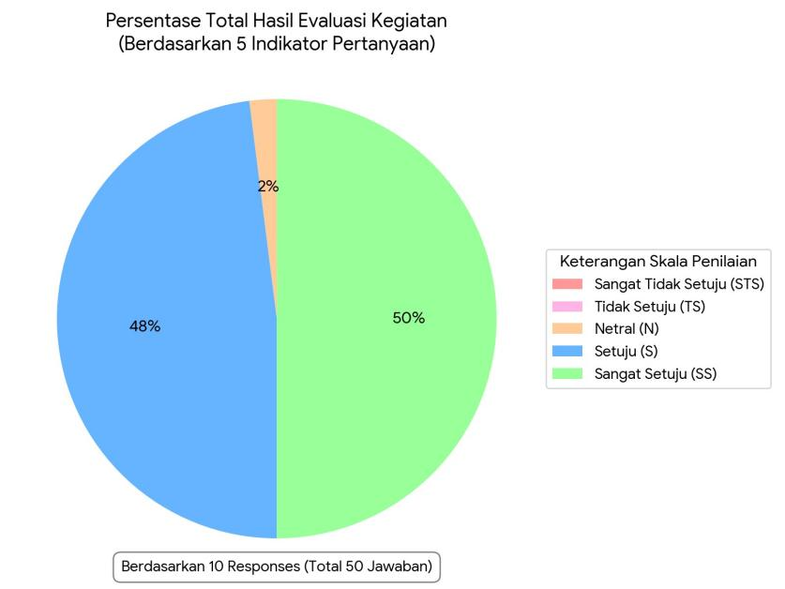
Gambar 12. Visualisasi Data Hasil Kuesioner

4. KESIMPULAN
Kegiatan pengabdian masyarakat yang dilaksanakan di SD Islam Az-Zakiyah yang berlokasi pada Jalan Cijawura Girang IV No. 2, Kota Bandung, Jawa Barat pada tanggal 19 Mei 2026 telah berhasil meningkatkan pemahaman sasaran peserta yaitu siswa SD kelas 5 terkait literasi digital. Program yang tidak hanya dirancang untuk memberikan materi satu arah, melainkan untuk mengadakan sesi diskusi dan menjelaskan penerapan pada dunia nyata, menjadi metode yang efektif untuk menyampaikan materi kompleks kepada peserta dengan kemasan yang menarik dan mudah dipahami. Perbandingan hasil pre-test dan post-test pada kedua sesi, dengan peningkatan 6,8% dan 12% secara berturut-turut, menjadi indikator keberhasilan dari kegiatan dan membuktikan relevansi materi dengan lingkungan SD tersebut. Selain itu, hasil kuesioner yang menunjukkan 98% persetujuan terkait keberhasilan dan keefektifan berjalannya program menjadi bukti bahwa program bermanfaat bagi siswa SD kelas 5 yang telah mengikuti program. Sebagai luaran, tim pelaksana mengembangkan berkas-berkas materi dalam modul yang dapat menjadi sumber belajar keberlanjutan. Program dari tim pengabdian masyarakat dapat dikembangkan lagi untuk cakupan yang lebih luas, dengan memastikan keterlibatan murid SD dari berbagai kelas, serta pemaparan materi yang lebih mendalam, terkait rincian berbagai sisi internet, ancaman-ancaman yang lebih kompleks, dan implementasi pemrograman yang lebih rumit, agar ilmu yang disampaikan lebih sesuai dengan keadaan nyata dan memiliki tingkat kesulitan yang berbeda untuk kelas yang berbeda.

UCAPAN TERIMA KASIH
Penulis mengucapkan terima kasih kepada Telkom University atas dukungan pendanaan terhadap program pengabdian masyarakat ini, sehingga kegiatan pengabdian dapat terlaksana dengan baik.

DAFTAR PUSTAKA
Ey, L.-A., & Cupit, C. G. (2011). Exploring young children’s understanding of risks associated with Internet usage and their concepts of management strategies: Journal of Early Childhood Research, 9(1), 53–65. https://doi.org/10.1177/1476718X10367471
Fariani, P., Muslimin, M., & Ramdhani, L. (2025). Effectiveness Of The “Peer Teaching” Approach In Socializing Digital Security Practices And Digital Footprint Management To Students Of SMP 8 Satap. JUPE: Jurnal Pendidikan Mandala. https://doi.org/10.58258/jupe.v10i4.9578
Gunadharma, A., Anjelina, A., Prasetyo, D., Hapsari, E. F., Mukaromah, E. F., Amalina, F. N., Nisa, I. N., Setianingsih, L., Puspitasari, M. I., Jumani, N. P. A., Setyamien, S. K., Subekti, S. W., Al Islami, T. M. D., Rizqy, W. M., Futri, W. A., & Ma`summah, S. (2025). Mengembangkan Kesadaran Digital Sehat Pada Siswa Sekolah Dasar Melalui Pemberdayaan Sosialisasi Etika Bermedia Sosial. https://doi.org/10.58192/karunia.v4i2.3739
HYKA, D., Milošević, M., & Ćirić, V. (2025). Cybersecurity Awareness and Education for Young Internet Users: A Comprehensive Analysis of Prevention Strategies. 1–5. https://doi.org/10.1109/cns66487.2025.11194926
Lubenets, I. H., & Kulyk, O. (2023). The problem of child safety in the digital space. Revista Amazonia Investiga. https://doi.org/10.34069/ai/2023.69.09.25
Nurasiah, I., Zahra, S., Magfiroh, S., Dayanti, V., Devi, E. Y., & Halimahtussadiyah, H. (2023). Optimalisasi persiapan anbk 2023 melalui pelatihan literasi komputer bagi anak-anak dalam rangka memperingati hari anak nasional. https://doi.org/10.46306/seumpama.v1i1.13
Pérez, M. B. S. (2022). The importance of cybersecurity awareness for children. Lampung Journal of International Law, 4(1), 41–48. https://doi.org/10.25041/lajil.v4i1.2526
Rahman, N. A. A., Sairi, I. H., Zizi, N. A. M., & Khalid, F. (2020). The Importance of Cybersecurity Education in School. International Journal of Information and Education Technology, 10(5), 378–382. https://doi.org/10.18178/IJIET.2020.10.5.1393
Rejeki, A. S., Rukhiyati, I., Listiani, M., Nurhayati, N., & Syamsiah, S. (2025). Pengembangan Literasi Digital untuk Anak Usia Dini melalui Media Interaktif. Cendekia. https://doi.org/10.62335/cendekia.v2i11.2038
Rodrigues, F. de O., Gheno, E. E. R., Castro, L. Y., Nogaro, A., Rosa, A. C. M. da, & Kolankiewicz, A. C. B. (2025). Sociodemographic and clinical characteristics associated with health literacy in people hospitalized for chronic diseases. Revista Latino-Americana de Enfermagem. https://doi.org/10.1590/1518-8345.7395.4494
Song, H., & Zhu, Z. (2025). Farmers’ adaptive behaviors to climate change and their influencing factors: evidence from the Guanzhong Region of Shaanxi, China. Frontiers in Sustainable Food Systems, 9(1648301). https://doi.org/10.3389/fsufs.2025.1648301
Stoilova, M., Livingstone, S., & Nandagiri, R. (2020). Digital by Default: Children’s Capacity to Understand and Manage Online Data and Privacy. Media and Communication, 8(4), 197–207. https://doi.org/10.17645/mac.v8i4.3407
Supartoyo, Y. H. (2022). Literasi Digital Mendukung Daya Saing dan Transformasi Digital Menuju Era Society 5.0. Jurnal Abdimas ADPI Sosial Dan Humaniora, 3(3), 387–391. https://doi.org/10.47841/jsoshum.v3i3.207
Syafuddin, K., Jamalullail, J., & Rafi’i, R. (2023). Peningkatan literasi keamanan digital dan perlindungan data pribadi bagi siswa di smpn 154 jakarta. Eastasouth Journal of Impactive Community Services, 1(03), 122–133. https://doi.org/10.58812/ejimcs.v1i03.119
Yadav, B. (2023). Overview of Cyber Security. International Journal of Advanced Research in Science, Communication and Technology, 47–51. https://doi.org/10.48175/ijarsct-9470

